Мектебі: Көктал орта мектебі Пәні:Информатика Сыныбы: 7 «Б»
Сабақ тақырыбы: |  | Шартты форматтау
Осы сабақта қол жеткізілетін оқу мақсаттары (оқу бағдарламасына сілтеме) |  | 7.2.2.4. Шартты пішімдеуді электрондық кестеде қолдану
Сабақ мақсаты: |  | - электрондық кестеде шартты пішімдеуді есептеу кезінде қолдануды үйрену
Сәттілік критерийі: |  | - шартты пішімдеу дегеніміз;  - шартты пішімдеуді тағайындау;  - шартты пішімдеуді есептеу кезінде электрондық кестені қолдану
Ресурстар |  | Компьютерлер, интерактивтік тақта, слайд, жұмыс дәптері, А4 парақшалары, түрлі-түсті бояулар, тапсырмалар жазылған парақшалар, бағалау бетшесі
Құндылықтарға баулу: |  | Жауапкершілікті,ынтымақтастық,төзімді- жаңа материалды зерттеуде оқушылар сабақта бірлесіп ұйымдастыру арқылы жүзеге асырады.  Денсаулық - теориялық материалды бекітуге арналған (салмағы мен бойының көрсеткіші)
Пәнаралық байланыстар: |  | Математика – жаңа сабақты оқуға жігерлендіру (кесте нөмірлері)
Алдын ала білім: |  | - «пішімдеу»сөзінің мағынасын біледі;  - оқушылар MS Excel-де кестені құруды біледі ;  - формулаларды қолдануды біледі;  - кестеде мәліметтерді пішімдеуді біледі.
Сабақ барысы
Сабақтың жоспарланған кезеңдері | Сабақта жоспарланған іс-әрекеттер |  | Ресурстар
Сабақ басы | - Ұйымдастыру кезеңі. Білім алушыларды түгендеу. Білім алушылар қима қағаздар арқылы «кесте» және «формат» болып 2 топқа бөлінеді  «Білу» үй тапсырмасын тексеру. «Кім алғыр?»(сұрақ-жауап)  1. Кесте дегеніміз не? (Бағандар мен жолдарда реттеліп берілетін ақпарат.)  2.Кесте неден құралған? (Бағандар мен жолдардан.)  3.Кесте шекарасын қалай қояды? (Ұяшықты таңдау-негізгі (главная) шегаралар (границы) тізімді ашып, қажетті шегара стилін таңдау.)  4.Қаріптің түсін қалай өзгертуге болады? (Қаріп түсін өзгертетін ұяшықты таңдап, негізгі (главная) тіркемесіндегі шрифт командасын таңдау, түс (цвет) бөлімінен қажетті түсті таңдау.)  5.Баған мен жолдардың қиылысуы не деп аталады? (Ұяшық) |  | Презентация
Сабақ ортасы  Сабақ соңы | 3. Жаңа сабақ: «Тізбектер» әдісі  -Оқытушы карточкалар таратып оқушылардан боялған сандардың критерийін айтуын сұрайды (жұмысты топпен ұйымдастыру) 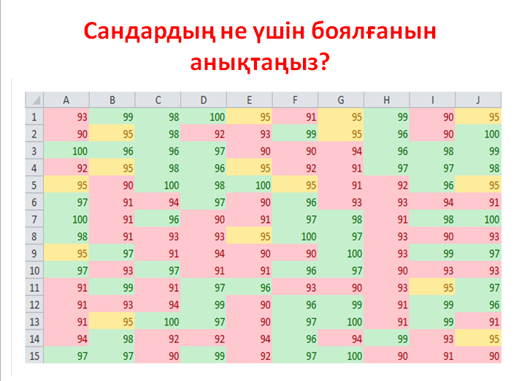  Әр топ өзінің болжамдарын айтады (білім алушылардан тақтада түсіндіруі сұралады). Талқылау барысында білім алушылар келесідей шешімге келеді, 90-нан 94-ке дейінгі сандардың қызғылт түске боялған, 95 саны сарыға, 96-дан 100-ге дейін жасыл түске.  - 95 саны қанша рет кездесті?  - 95 санын тез есептеуге не көмектесті?  -Енді «шартты пішімдеу» тақырыбына байланысты бейнематериалды көруді ұсынамын.  Ал, енді мына бейнематериалдан не көргендеріңізді, мүмкіндігінше бір-біріңізді қайталамай тұжырымдап беріңіздер.(Әр топ бейнематериалдан көргендерін айтады)  «Қолдану» Практикалық жұмыс  1 топ  - Топтасып апталық сабақ кестелеріңді жазыңдар.  - Кестені безендіріңдер  - Кестені «Сабақ кестесі» деген атаумен сақтаңдар.  Сабақ кестесі  Дүйсенбі Сейсенбі Сәрсенбі Бейсенбі Жұма  Математика Қазақстан тарихы Орыс әдебиеті Математика Ағылшын тілі  Орыс тілі Қазақ әдебиеті Ағылшын тілі Қазақ әдебиеті Орыс тілі  География Биология Математика География Математика  Қазақ тілі Математика Қазақ тілі Бейнелеу Қазақ тілі  Дене шынықтыру Технология Дене шынықтыру Дүниежүзі тарихы Музыка  Информатика Дене шынықтыру  2 топ  - Өздеріңнің достарың туралы анықтамалық мәліметтерден тұратын кесте құрып, толтырыңдар.  - Кестедегі «5»-ке оқитын білім алушыны қызыл, «4»-ке оқитын білім алушыны жасыл, «3»-ке оқитын білім алушыны сары түске бояңдар.  - Кестені «Менің достарым» деген атаумен сақтаңдар.  Менің достарым  Р/с Аты-жөні Сыныбы Бағасы  1. Қалдыбекова С. 7 б 5  2. Болекбаева А. 7 б 4  3. Жайлау Б. 7 б 3  «Талдау» «Аяқталмаған сөйлем» әдісі  Мәні 1000-нан асқан жағдайда шартты форматтаудың ережесін құру алгоритмін толықтырыңыз.  1. Басты  - Шартты форматтау  - Ереже құру  - Сандар таңдау  - Ұяшық мәндері 1000 нан үлкен мәндер  - Формат  орта мәннен жоғары алғашқы және соңғы мәндерді іріктеу  - ОК.  Дескриптор Білім алушы  - шартты пішімдеуді қолданудың алгоритмін сипаттайды.  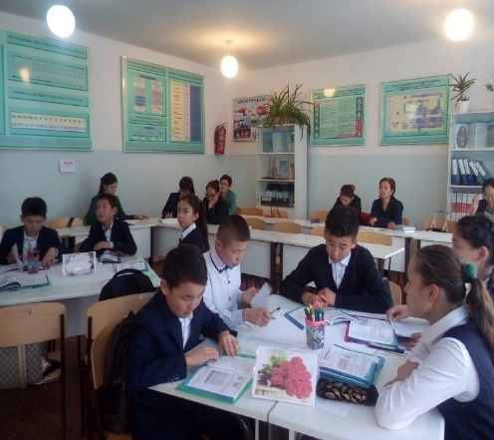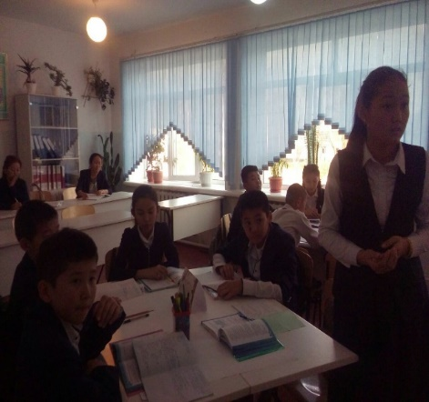  «Жинақтау» «Білім шаһарына саяхат» әдісі  Білім алушылар бүгінгі сабақта түсінгендерін плакаттарға жазады.  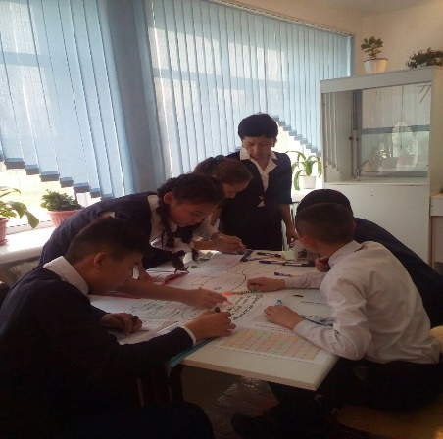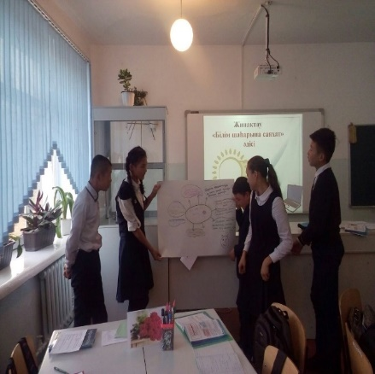  «Қорытынды» Кері байланыс  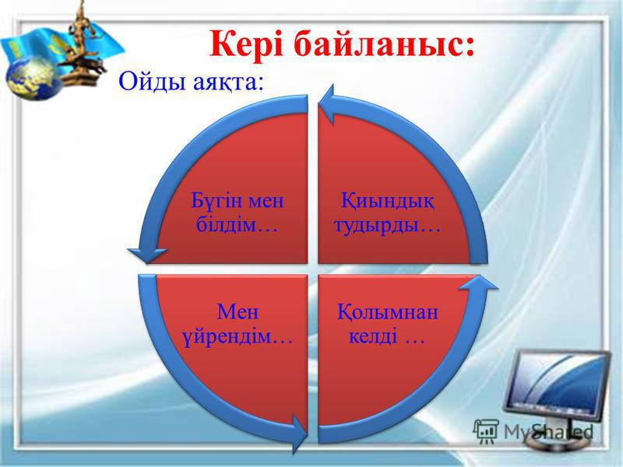  Үйге тапсырма:§3.4 Шартты форматтау тақырыбын оқып меңгеру. |  | Бейнематериал
Қосымша ақпарат
Рефлексия

Оқу міндеттері/сабақ міндеттері орындалды ма?
Білім алушылар бүгін не үйренді?
Жоспарланған саралау жақсы іске асты ма?
Жоспарға қандай өзгерістер енгізілді?
Жалпы баға

Сәтті өткен екі нәрсені атап көрсетіңіз (сабақ беру және оқытуға қатысты)?
1.

2.
Қандай екі нәрсе сабақтың одан да жақсы өтуіне ықпалын тигізер еді (сабақ беру және оқытуға қатысты)?
1.

2.
Осы сабақ барысында сынып немесе жеке оқушылар туралы менің келесі сабағыма дайындалу үшін қажет болуы мүмкін қандай ақпарат алдым?

Көктал орта мектебі

Ашық сабақ

Сабақтың тақырыбы:
Шартты форматтау

Сыныбы: 7 «Б»
Информатика пәнінің мұғалімі: Кобекова М.К.

2017-2018 оқу жылы

